项目报告书
题目音乐播放器

技术小组 XX-XX小组
小组成员 XXX XXX XXX
指导教师 XXX
起止时间 2014年12月-2015年1月

重庆师范大学嵌入式技术创新实验室

摘要
随着科技快速发展，现代社会电子设备上的应用不断更新，人们在追求软件质量的同时也越来越看重用户体验，因此，也提高了对系统的要求。而网上流传的各种音乐资源也逐渐成为现代人生活中不可缺少的部分，也正因此音乐播放器紧跟着发展起来。音乐播放器是一种用于播放各种音乐文件的多媒体软件，它涵盖各种音乐格式，如：WMA、AIFF、AU、MIDI等。闲暇之余的听歌放松已成逐渐成为我们生活当中不可或缺的一部分。对于可预见的旺盛的需求使得我们有了开发一款MP3音频播放器的想法，后续诞生了我们这个项目。
本系统是在windows平台上开发基于java的音频播放器，旨在借助java语言强大的跨平台特性来实现播放器的跨平台的通用，及实现简单的音频播放功能，并给播放器的使用者提供最简单的操作。本系统确定首先确定用户需求，划分并设计系统功能模块，如：播放功能控制模块、播放列表管理模块及系统属性模块。系统主要使用Java中多线程编程，系统中音频播放、歌词解析及显示、播放器主界面等都是单独采用一个独立的线程来进行管理控制的。同时，本文档也是用户确定软件功能需求的主要依据，及介绍了播放器的开发平台，阐述了系统各功能的详细设计与实现。由于时间有限，目前项目还在设计阶段，代码部分尚未完成。

关键词：MusicPlayer，Java，multi-thread

内容目录
摘要 2
第1章 引言 4
1.1.标题2 4
1.1.1.标题3 4
1.1.1.1.标题4 4
1.2.标题4 4
1.2.1.格式标题4 4
1.2.1.1.格式标题2 4
第2章 项目来源 4
2.1.格式标题2 4
第3章 项目策划 5
3.1.标题2 5
3.1.1.标题3 5
3.1.1.1.标题4 5
第4章 需求建模 5
4.1.标题2 5
4.1.1.标题3 5
4.1.1.1.标题4 5
第5章 设计建模 5
5.1.标题2 5
5.1.1.标题3 5
5.1.1.1.标题4 5
第6章 构建与部署 5
6.1.标题2 5
6.1.1.标题3 5
6.1.1.1.标题4 5
后记 6
参考文献 6

第1章 引言

标题2

标题3

标题4
正文内容，华文仿宋，小四，首行缩进。正文内容，华文仿宋，小四，首行缩进。正文内容，华文仿宋，小四，首行缩进。

标题4
正文内容，华文仿宋，小四，首行缩进。正文内容，华文仿宋，小四，首行缩进。正文内容，华文仿宋，小四，首行缩进。

格式标题4
正文格式：华文仿宋，小四，首行缩进。请按照该格式撰写项目文档。请用Git版本控制系统管理项目文档资料。

格式标题2
正文格式：华文仿宋，小四，首行缩进。请按照该格式撰写项目文档。请用Git版本控制系统管理项目文档资料。

项目来源

格式标题2
图表及其说明居中；图表及其说明居中；图表及其说明居中；图表及其说明居中；图表及其说明居中；图表及其说明居中；
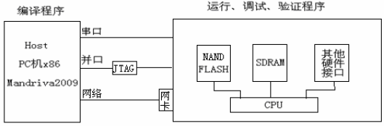

图3-1 开发环境

项目策划

标题2

标题3

标题4
正文内容，华文仿宋，小四，首行缩进。正文内容，华文仿宋，小四，首行缩进。正文内容，华文仿宋，小四，首行缩进。

需求建模

功能需求

需求列表
根据项目的目标，我们可获得项目系统的基本需求，以下使用需求列表来描述mp3播放器项目的需求。

序号 | 需 求 | 用 例
1 | 播放用户选择的歌曲，或继续播放正处于暂停状态的歌曲 | 播放歌曲
2 | 播放器停止播放位于播放列表中的mp3歌曲 | 停止播放歌曲
3 | 播放当前歌曲的上一首歌曲或下一首歌曲，或任意点击播放列表里的歌曲进行切换 | 切换歌曲
4 | 对当前播放歌曲的音量进行调整，加大音量或减小音量 | 调节音量
5 | 通过拖动进度条，用户能任意调整歌曲的当前播放时间 | 控制播放进度
6 | 选择当前歌曲的播放模式，如：单曲播放、单曲循环、列表循环、随机播放、列表播放 | 选择播放模式
7 | 在播放列表里添加歌曲 | 添加歌曲
8 | 在播放列表里删除歌曲 | 删除歌曲
9 | 清除播放列表里的所有歌单 | 清空歌曲列表
10 | 播放器显示歌曲文件信息，如：歌曲名，歌手名，专辑名、歌词 | 查看歌曲信息
需求列表

用例图及用例描述

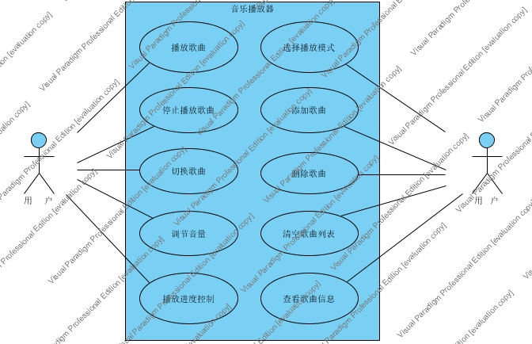插图 1: 播放器用例图

用例描述如下：

用例：播放歌曲
参与者：用户
目标：用户可以播放本地计算机的歌曲
前置条件：播放器正在运行
基本事件流：1. 用户选择播放的歌曲文件
2. 用户点击播放歌曲文件的按钮
后置条件：将用户选择要播放的歌曲文件添加到当前播放列表，并播放歌曲

用例：停止播放歌曲
参与者：用户
目标：用户可以暂停正在播放的歌曲
前置条件：播放器正在播放歌曲
基本事件流：1.用户点击暂停按钮
2.正在播放的歌曲暂停播放

用例：切换歌曲
参与者：用户
目标：用户可以选择播放播放列表中当前歌曲的上一首/下一首歌曲
前置条件：播放器正在运行，当前播放列表有上一首/下一首歌曲
基本事件流：1.用户点击“上一首/下一首”按钮
2.播放器将播放播放列表里的上一首/下一首歌曲

用例：调节音量
参与者：用户
目标：用户可以调节播放器的音量
前置条件：播放器正在运行
基本事件流：1.用户向上/下滑动音量条
2.播放器的音量增高或降低

用例：控制播放进度
参与者：用户
目标：用户可以调节当前播放歌曲的进度
前置条件：播放器正在运行
基本事件流：1.用户拖动歌曲进度条向左/右
2.播放器从歌曲进度条当前显示的时长处开始播放
后置条件：播放器显示歌曲当前时长

用例：选择播放模式
参与者：用户
目标：用户选择歌曲的播放模式，如：单曲循环、列表循环、随机播放
前置条件：播放器正在播放歌曲
基本事件流：1.用户选择播放模式
2.播放器播放处于模式控制下的歌曲

用例：添加歌曲
参与者：用户
目标：用户可以添加本地音频文件
前置条件：播放器正在运行，本地计算机上存储有音频文件
基本事件流：1.用户点击“添加歌曲”按钮
2.系统弹出一个“选择文件”的对话框
3.用户选定要添加的本地音频文件
4.文件被顺序添加到播放列表中
后置条件：播放列表顺序显示添加的音频文件

用例：删除歌曲
参与者：用户
目标：用户可以删除播放列表中的音频文件
前置条件：播放器正在运行，且播放列表中有待删除的音频文件
基本事件流：1.用户选择播放列表里要删除的音频文件
2.用户点击“删除歌曲”的按钮
3. 选定删除的音频文件被删除
后置条件：播放列表里删除了被选定的音频文件

用例：清空歌曲列表
参与者：用户
目标：用户清空播放列表里所有音频文件
前置条件：播放器正在运行，且播放列表中有待删除的音频文件
基本事件流：1.用户点击“清空”按钮
2．播放列表里所有音频文件被删除
后置条件：播放列表为空

用例：显示歌曲信息
参与者：系统
目标：播放器显示歌曲信息，如：歌曲名称、歌手名、专辑名、歌词
前置条件：播放器正在播放歌曲
基本事件流：1.系统读取歌曲文件的信息
2.通过文字标签显示出来
后置条件：文字标签显示歌曲文件信息

4.1.3.术语表
如下，术语表描述了播放器里的专业术语

词 汇 | 描 述
音频文件 | 存储在计算机中的声音文件，其常见音频格式包括：CD、WAVE（*.WAV）、AIFF、AU、MP3、MIDI、WMA、RealAudio
WMA | 是一种音频文件
Decode | 解码，通过解压缩文件将其转换为另一文件
APE | 无损压缩格式
失真 | 失真是衡量复制信号与原始信号之间偏差度的指标。音频信号失真，就是指原始信号发生“畸变”产生刺耳的人造伪声。

设计建模

标题2

标题3

标题4
正文内容，华文仿宋，小四，首行缩进。正文内容，华文仿宋，小四，首行缩进。正文内容，华文仿宋，小四，首行缩进。

构建与部署

标题2

标题3

标题4
正文内容，华文仿宋，小四，首行缩进。正文内容，华文仿宋，小四，首行缩进。正文内容，华文仿宋，小四，首行缩进。

后记
正文内容，华文仿宋，小四，首行缩进。正文内容，华文仿宋，小四，首行缩进。正文内容，华文仿宋，小四，首行缩进。

参考文献
- YOUNG.RSS是什么？[EB/OL]. http://jingpin.org/what-is-rss/.
- 杨博，彭博.RSS提要分析与阅读器设计[R].成都：四川大学计算机学院，2007：42-43.
- 逸出络然.RSS技术的原理[EB/OL].http://yclran.blog.163.com/blog/static
/979454962009111034111558/.
- 佚名.Qt是什么[EB/OL]. http://qt.nokia.com/title-cn.
- 佚名.Model/View Programming[EB/OL]. http://doc.trolltech.com/4.6/model-
view-programming.html.
- [加拿大]Jasmin Blanchette[英]Mark Summerfield著 闫锋欣,曾泉人,张志强译.
- C++ GUI Qt4 编程（第二版）[M].电子工业出版社：2008:182-206,291-305.
- 佚名.XML Processing[EB/OL]. http://doc.trolltech.com/4.6/xml-processing.html.
- Michael Blala James Rumbangh著.UML面向对象建模与设计（第2版）[M].北京：人民邮电出 版社,2006:136-235.
- 胡海静,王育平,等. XML技术精粹[M]. 北京：机械工业出版社，2001:17-19.

